
ELSA Law School – eine einzigartige Chance!
Hast du schon einmal von WELS oder SELS gehört? Dabei handelt es sich um die jährlich stattfindenden Winter bzw. Summer ELSA Law Schools. Hier berichtet ein Mitglied von uns nachfolgend von seiner Teilnahme an der WELS 2024:
Bewerbung: Im Winter 2024 wurden insgesamt 12 Programme in 9 verschiedenen europäischen Ländern angeboten. Die erste Hürde ist daher zunächst die Auswahl des passenden Programmes. Es gibt Kurse für Anfänger und Fortgeschrittene, die jeweils 7-8 Tage dauern. Am wichtigsten für die Bewerbung ist das Motivationsschreiben, in dem ihr kurz und knapp darlegen solltet, warum ihr an eurem ausgewählten Programm teilnehmen wollt. Aufgrund privater Interessen entschied ich mich für „Internationales Seerecht“ in Porto (Portugal).
Kosten: Für ELSA-Mitglieder gibt es einen vergünstigten Preis i.H.v. derzeit maximal 375 Euro. Dieser beinhaltet Kosten für Unterkunft, Vollverpflegung, Transport vor Ort sowie Kosten für das soziale und akademische Programm (z.B. Sightseeing). Als Teilnehmer trägt man somit nur die An- und Abreisekosten. Da man die Zusage bereits 2-3 Monate vor dem Starttermin erhält, ist es oft möglich, noch ein günstiges Flug-, Bahn- oder Busticket zu ergattern.
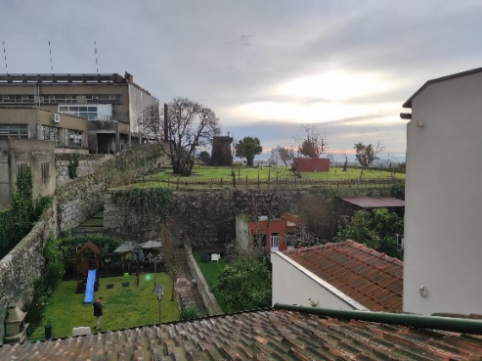
Unterkunft und Transport: In Portugal hatten wir das Glück in einer kleinen Pension zu übernachten. Der Garten lud als grünes Paradies zum Erholen ein. Oft wird man in Mehrbett-zimmern untergebracht. Daher mein Tipp für empfindliche Schläfer: Ohrenstöpsel nicht vergessen! Im besten Fall sind die Zimmer aber hinsichtlich der Nationalität gemischt, sodass man sofort neue Kontakte knüpfen kann. An meiner WELS nahmen Jurastudierende aus 12 verschiedenen Ländern teil!
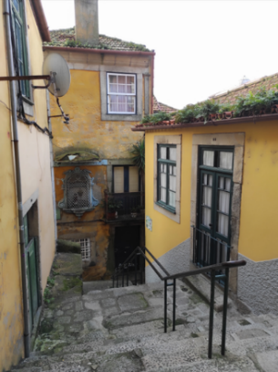
Für die Fahrt zur Universität haben wir häufig die Metro genutzt. Je nach Programm ist aber auch der Fußweg, zum Beispiel im Rahmen des Sightseeing, nicht zu unterschätzen. Insbesondere in Porto sind die Straßen sehr steil und es gilt viele Treppen zu überwinden! Solltet ihr also körperliche Einschränkungen haben, wendet euch im Vorfeld an das Organisationsteam. Für alle anderen gilt: Bequeme Schuhe und genug Wasser einpacken! Der Blick von oben entschädigt aber für alle Mühen


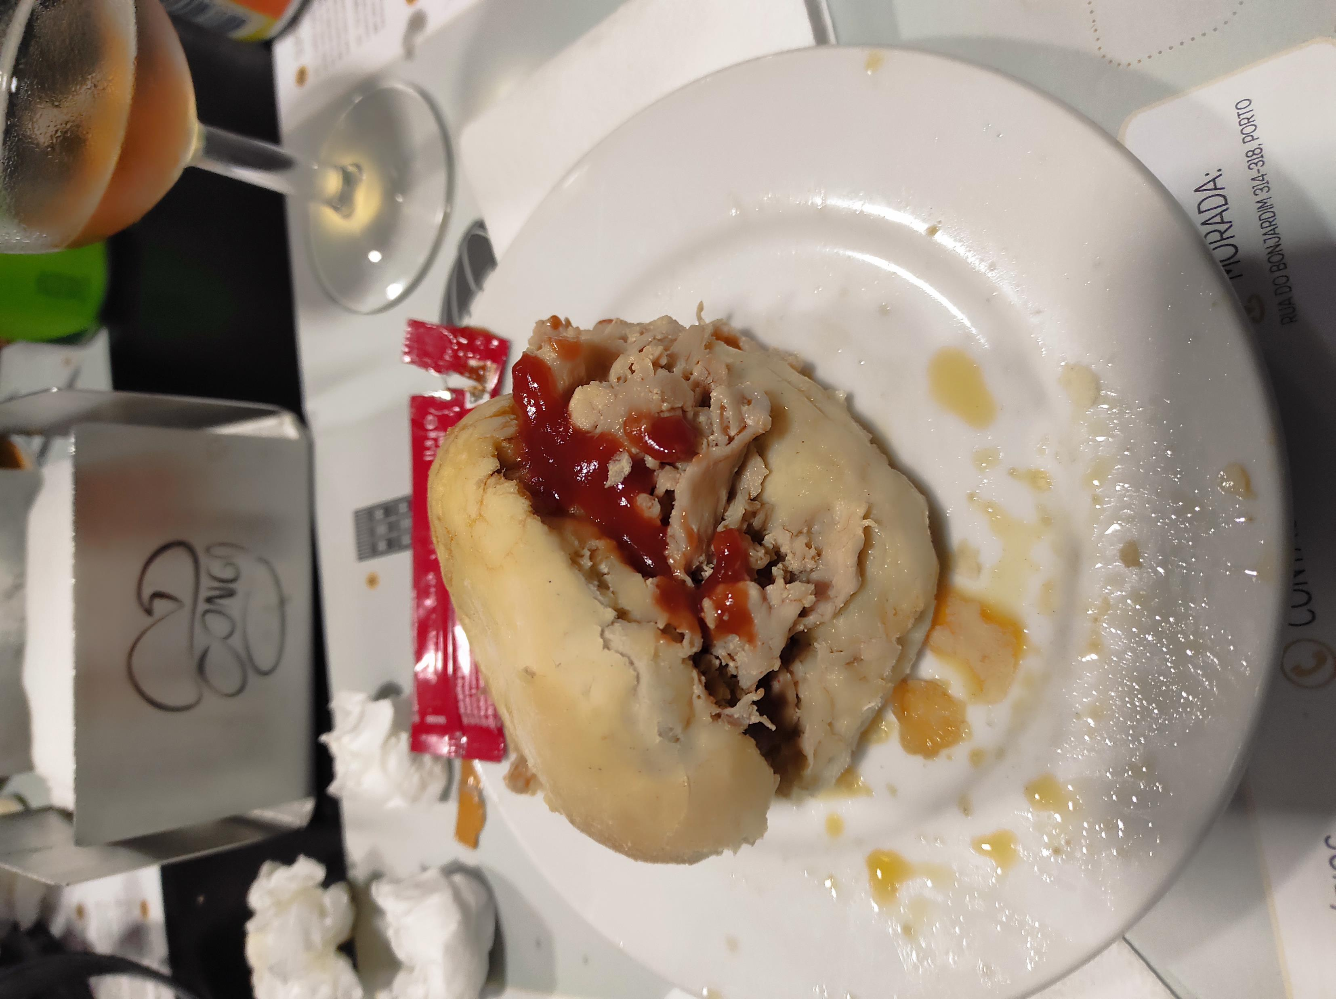
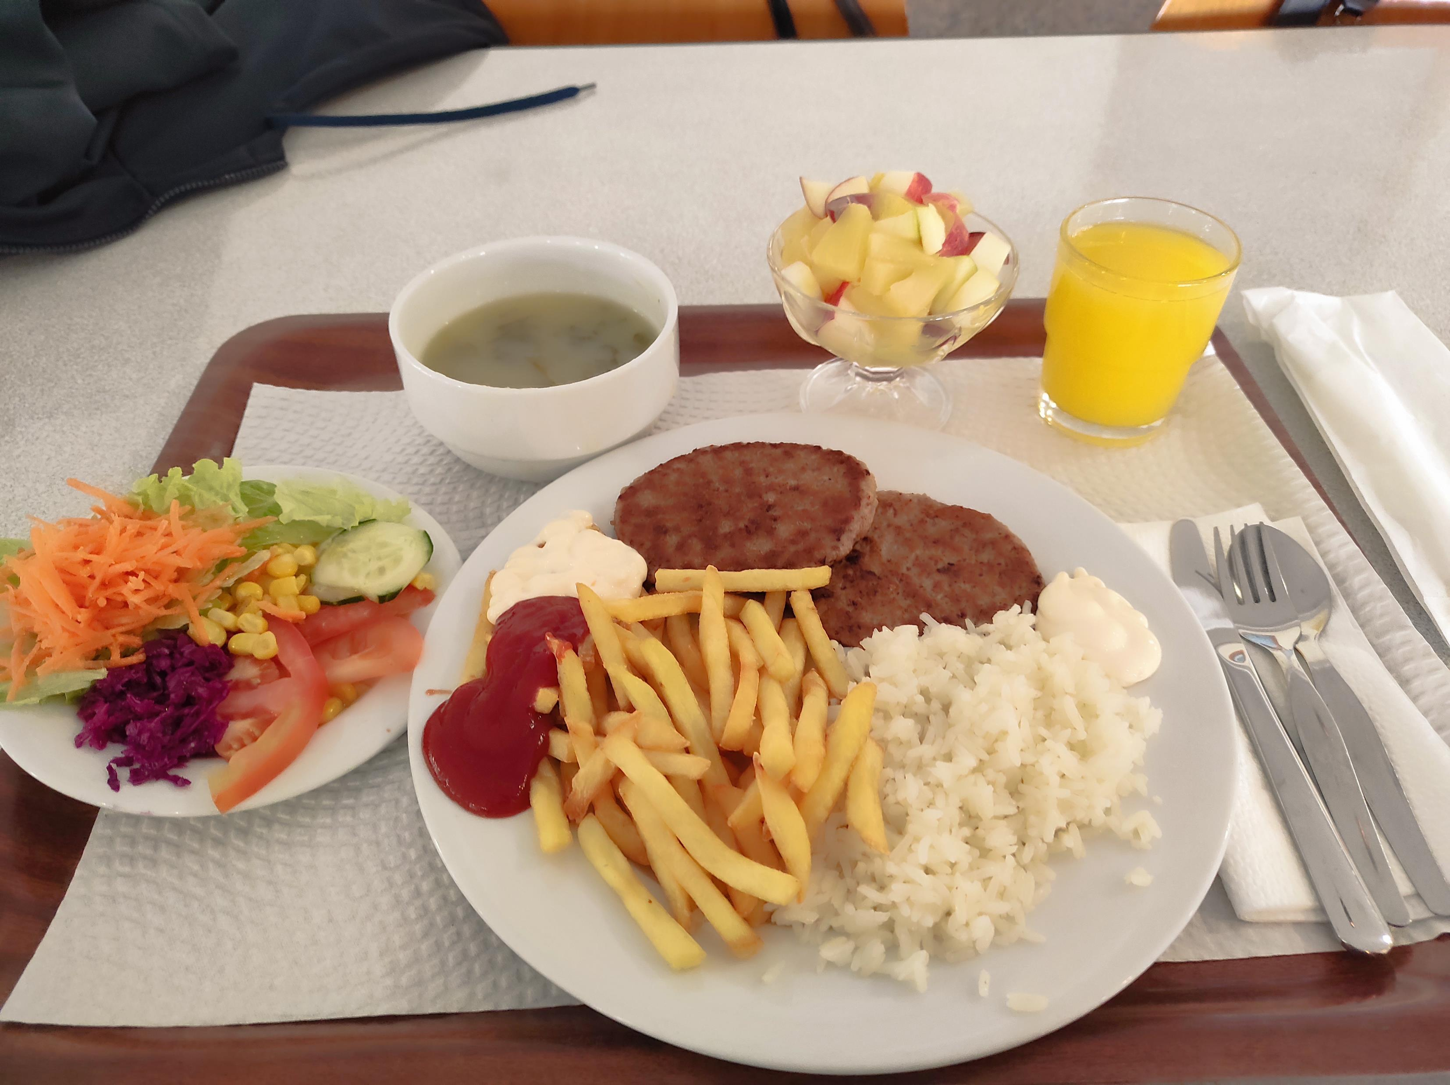


Verpflegung: Das ELSA-Team vor Ort gab sich sehr viel Mühe, uns die verschiedenen kulinarischen Besonderheiten des Landes näher zu bringen. So aßen wir jeden Abend in einem anderen Restaurant und probierten uns durch die portugiesische Speisekarte. Unbedingt probieren: Pastel de Nata!
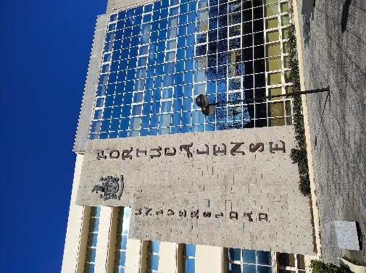
Akademisches Programm: Mein gewählter Kurs „Internationales Seerecht“ passte perfekt zur Seefahrer-Nation Portugal. Das merkte man auch an den sehr engagierten Experten. In den Vorlesungen (meist 3-4 Stunden am Vormittag) befassten wir uns mit vielfältigen Themen. Wer befürchtet, dass seine Sprachkenntnisse nicht gut genug sind: Ich selbst habe keine Vorerfahrungen, wie beispiels-weise ein Auslandssemester und konnte auch mit meinem Schulenglisch an den Diskussionen teilnehmen. Das ist also keine Hürde! Am Ende konnte ich sogar erfolgreich an meinem ersten Moot Court teilnehmen
Sozio-kulturelles Programm: Neben dem akademischen Teil durfte natürlich auch der Austausch mit der Kultur und den Menschen vor Ort nicht fehlen. Die Nachmittage und Abende gehörten daher dem Sightseeing und Treffen mit lokalen Studenten-verbindungen. Auch ein Besuch am Berufungsgericht in Porto stand auf dem Plan. Ein toller Abschluss bildete der Gala-Ball.
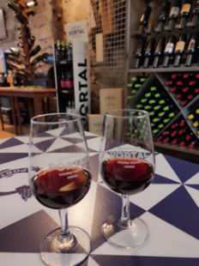



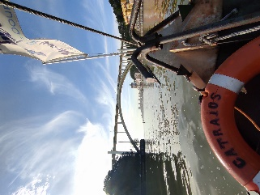

Fazit: Eine ELSA Law School kann dir neben einer erstklassigen akademischen Weiter-bildung auch Freunde fürs Leben und unvergessliche Erinnerungen schenken. Daher eine klare Empfehlung von mir! Die nächste Bewerbungsphase für die Summer ELSA Law Schools startet im März 2024
Mehr Informationen findet ihr unter https://lawschools.elsa.org.
Wenn ihr gerne selbst Teil von ELSA werden wollt, wendet euch an unsere Vizepräsidentin Alina unter secgen@elsa-berlin.de. Wir freuen uns immer über neue Mitglieder! Ihr wollt uns ganz unverbindlich mal kennenlernen? Dann kommt beim nächsten Stammtisch vorbei. Termine findet ihr auf unserer Homepage und auf Instagram.

